**Passo a passo para execução**

**Possibilidade de visualizar os produtos de um determinado gênero;**

Execute o endpoint (criar produto) para criar o produto o gênero e a categoria

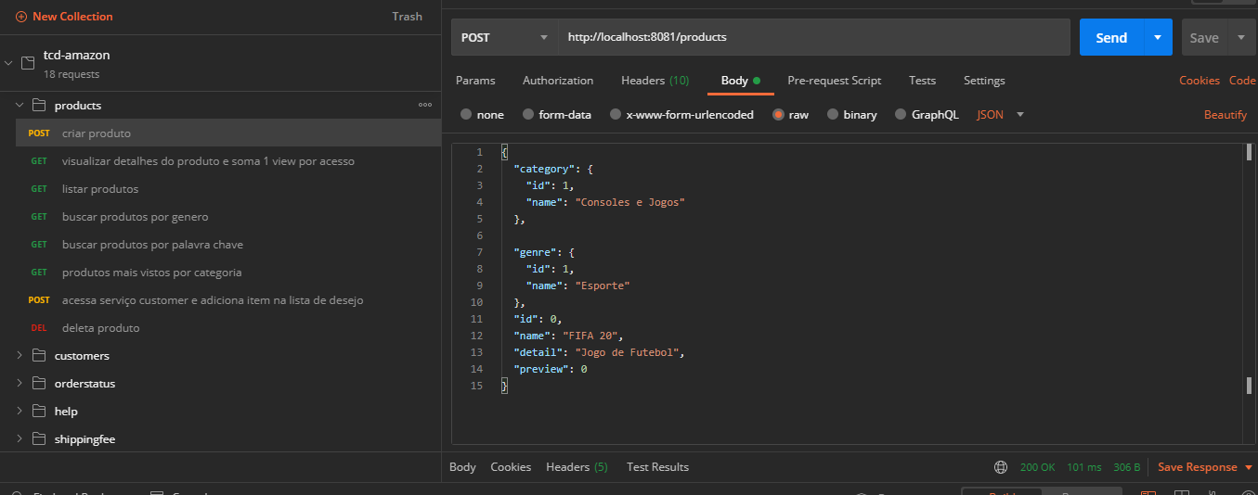

Execute o endpoint (buscar produtos por gênero)

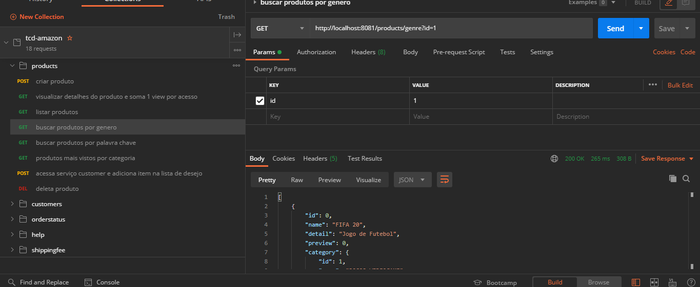

**Possibilidade de visualizar os detalhes de cada produto;**

Execute o endpoint (visualizar detalhes do produto). Cada vez que esse endpoint é acionado ele aumenta a visualização do produto

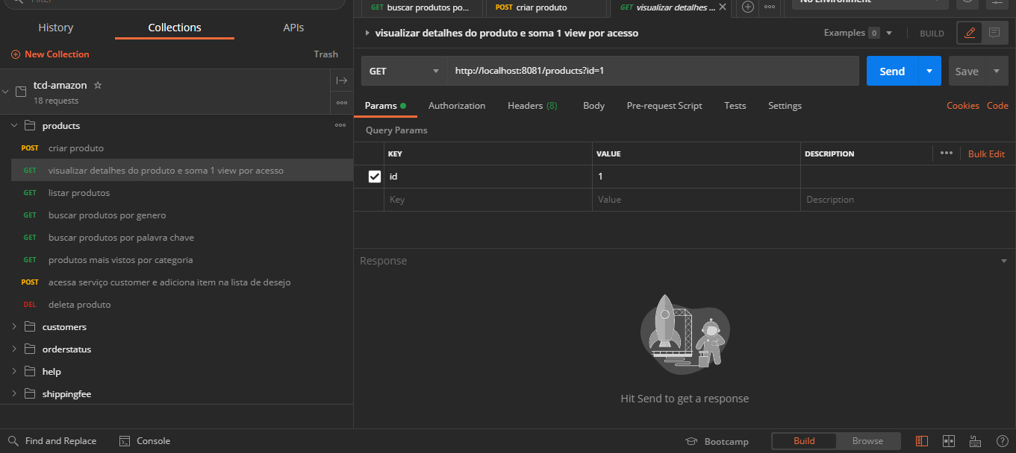

**Possibilidade de adicionar itens na sua lista de desejo;**

Existem 2 formas de executar.

Primeiro: execute o endpoint que está no serviço de produto onde ele faz uma comunicação síncrona com o serviço customers.

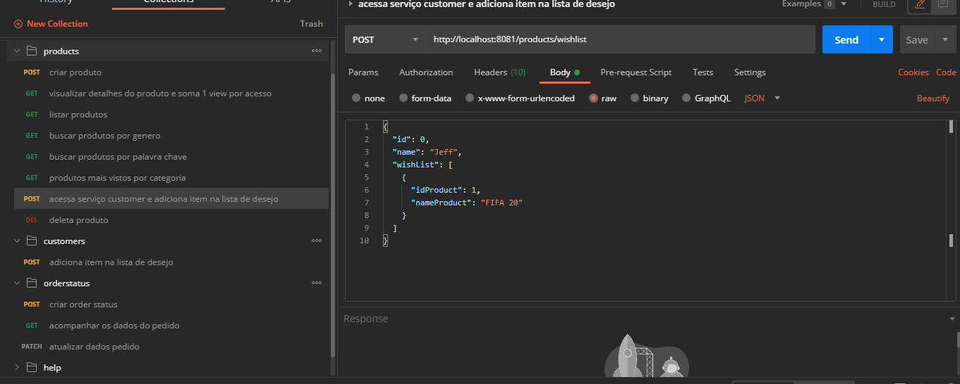

Segundo: acesse o serviço customers diretamente e execute.

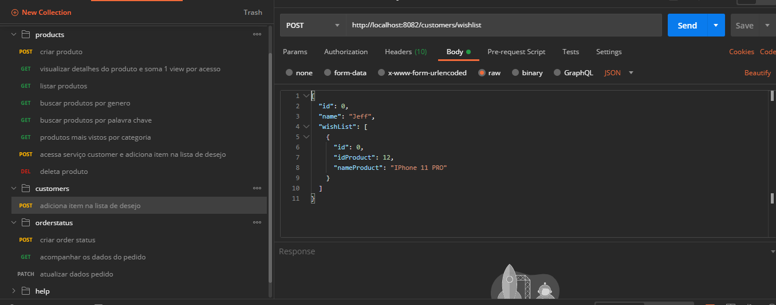

**Possibilidade de buscar um produto por palavra-chave;**

Execute o endpoint (buscar produtos por palavra-chave)

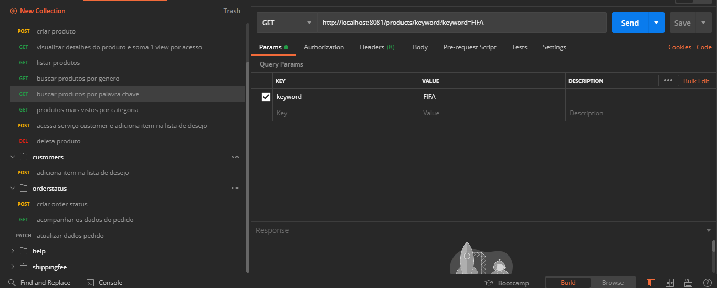

**Possibilidade de exibir os produtos mais vistos por categorias;**

Execute o endpoint (produtos mais vistos por categoria), ele irá mostrar por ordem crescente o produto mais visualizado

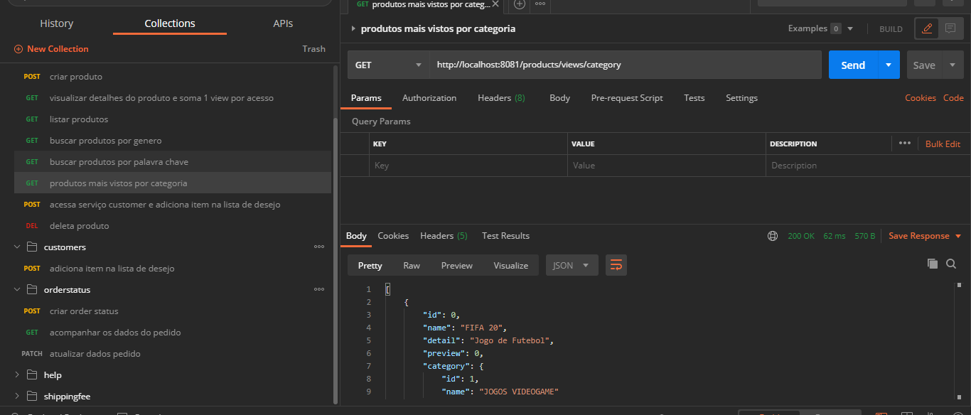

**Possibilidade de abrir um chamado técnico de algum problema que está acontecendo;**

Acesse o serviço help e crie uma lista de opções de chamado

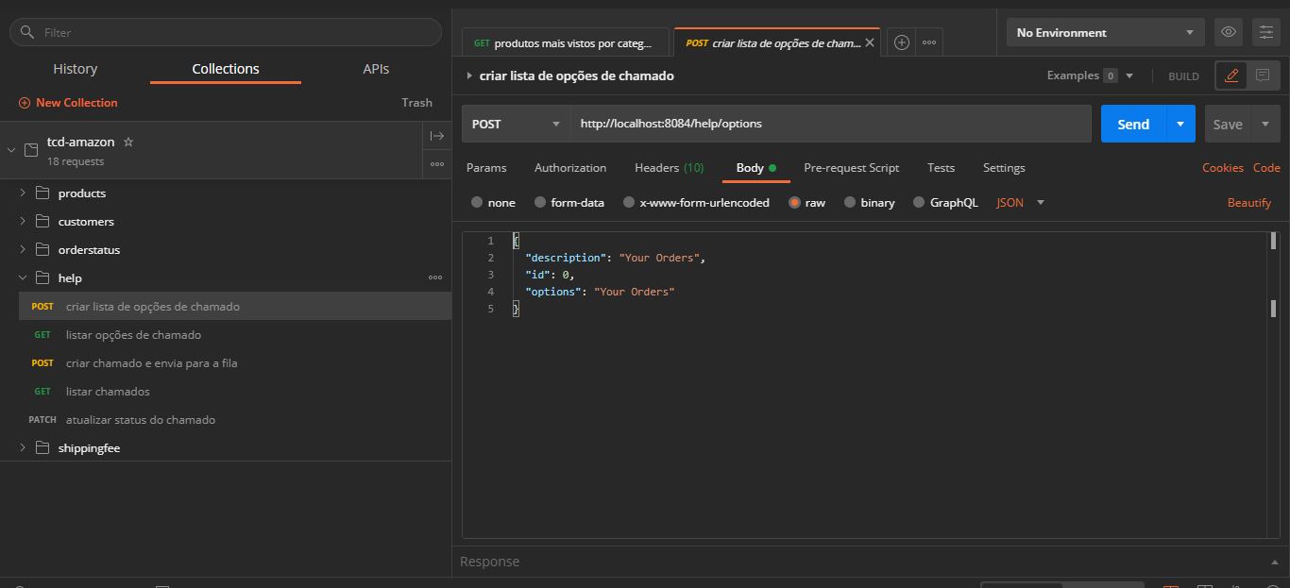

Crie um chamado e envie para uma fila (RabbitMQ) o serviço help-consumer receberá todos os chamados

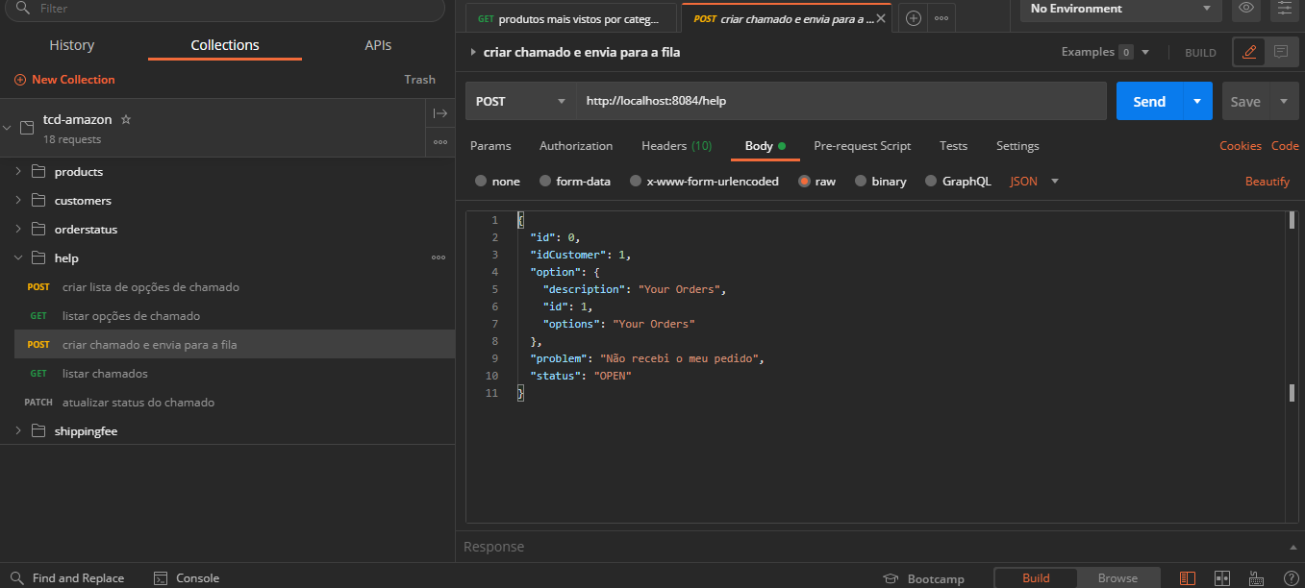

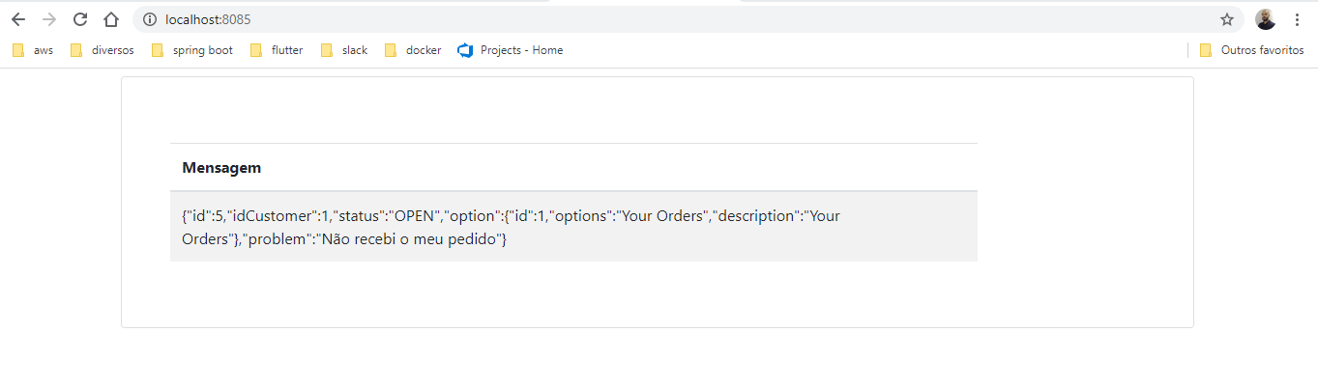

**Possibilidade de acompanhar os dados do seu pedido;**

Acesse o serviço orderstatus

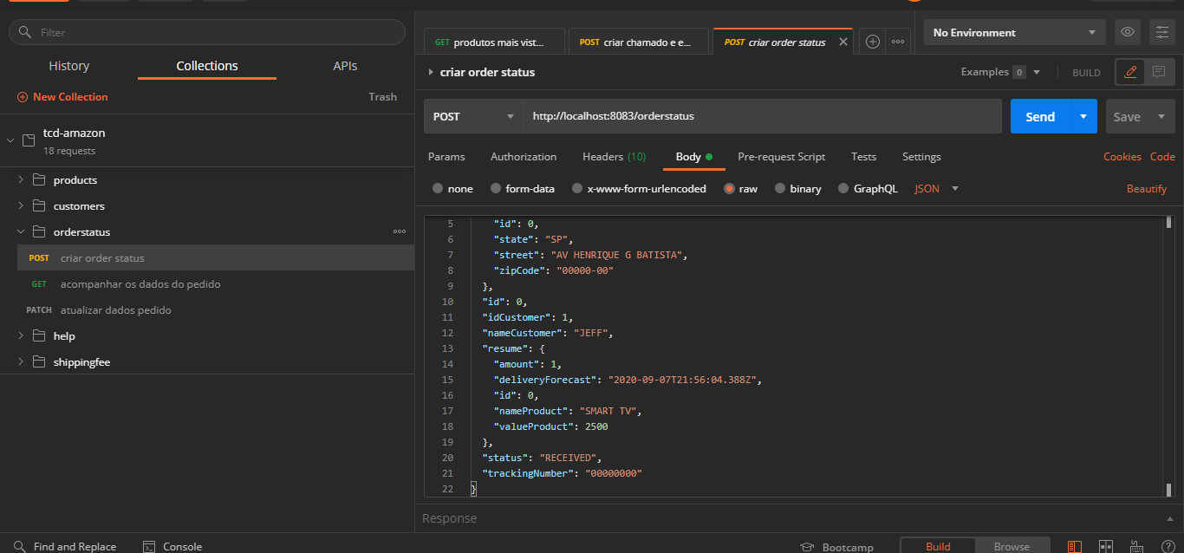

Acompanhe o status

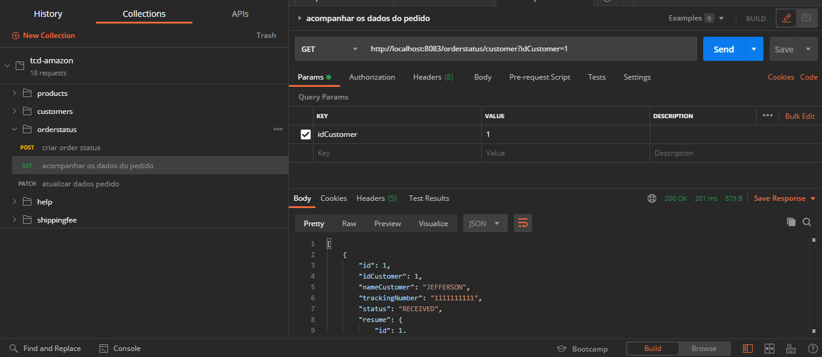

Atualize o status

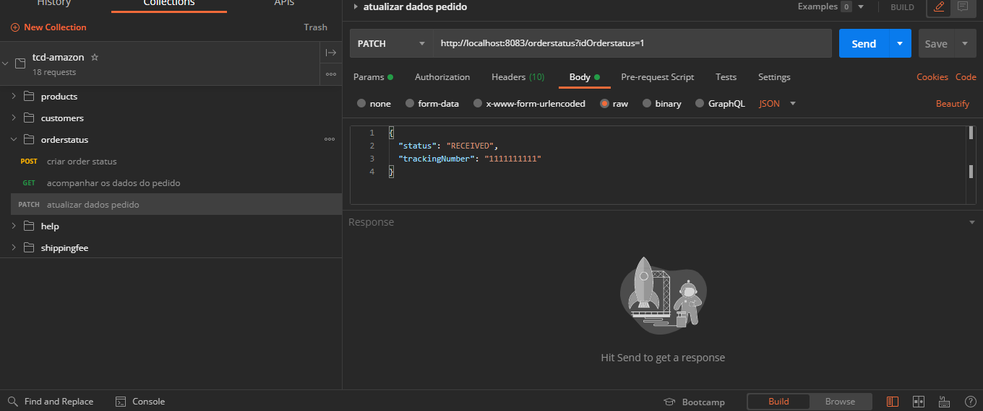

**Possibilidade de calcular o frete de uma compra;**

Acesse o serviço shippingfee e passe o CEP como parâmetro

Para acessar o dado mock atualize o application.properties e coloce o atributo “dev”

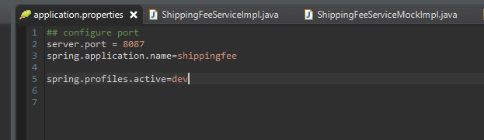

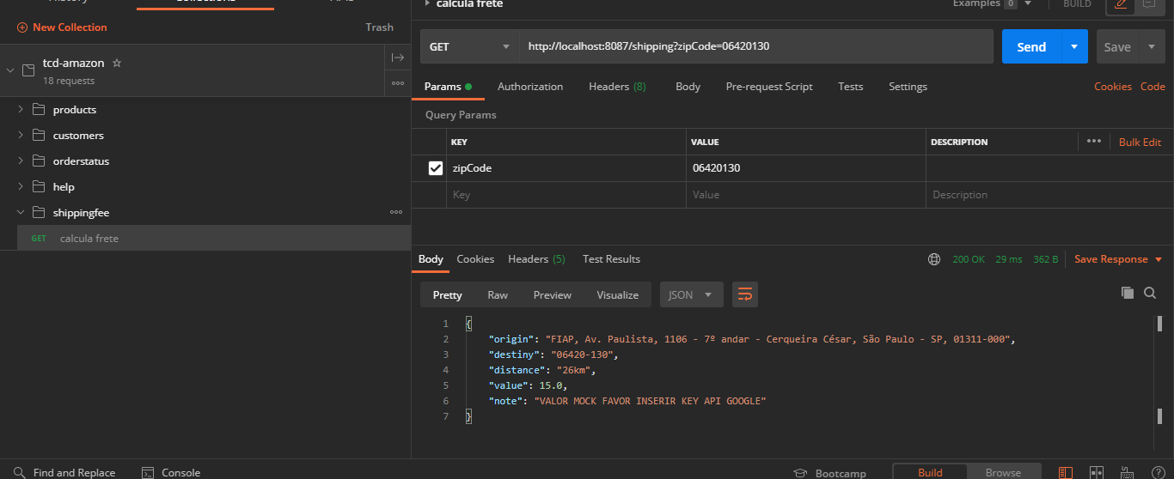

Para acessar o dado produtivo atualize o application.properties e coloce o atributo “prod”

OBS. É necessário ter a “KEY API GOOGLE”

